Розробка уроку «Я досліджую світ»
Тема дня. «Як живуть рослини восени»
Мета: поглибити знання школярів про осінь та її прикмети; учити придивлятися до навколишнього світу; пояснити, чим відрізняються дерева, кущі, трав'янисті рослини; пояснити, чому з дерев опадає листя; продовжувати формувати уявлення про красу природи; спонукати пізнавати і берегти природу; закріплювати уявлення про природні та рукотворні об'єкти, об'єкти живої та неживої природи; навички кількісної лічби; називати звуки у словах, ділити слова на склади; розвивати прагнення до дослідження, творчу фантазію, креативність мислення, інтерес до довкілля , естетичний смак, зв'язне мовлення; виховувати шанобливе ставлення до природи та її мешканців.
Обладнання: підручник «Я досліджую світ», картки для індивідуальної, групової роботи; цеглинки LEGO DUPLO; листочки, фарби, квіти –шаблони. Хід уроку
- Ранкова зустріч
- Привітання.
Встало сонце, потягнулось,
Всім привітно посміхнулось.
І заграли промінці,
Понеслись в усі кінці.
Як зробити день веселим?
Усміхніться всі навколо:
Небу, сонцю, квітам, людям…
І тоді обов'язково
День для вас веселим буде!
- Гра « Мій кольоровий настрій»
Діти утворюють коло, взявшись за руки. Кожен по черзі розповідає про свій настрій сьогодні, який він, чому. Потім учитель пропонує дітям обрати цеглинку ЛЕГО кольору, що відповідає їхньому настрою. Пропонує зробити діаграму кольорового настрою із цеглинок, аби діти могли порівняти, якого настрою у класі більше, якого менше.
- Інтерактивна вправа «Крісло автора»
Діти по черзі сідають у крісло і розповідають, які зміни вони спостерігали на вулиці, як змінилася природа восени, які прикмети бачили дорогою до школи.
- Діти, подивіться, я тримаю у руках листочок. Як ви гадаєте, до якої пори року запрошує нас цей листочок? Як ви вважаєте, що будемо досліджувати сьогодні? (Відповіді дітей)
Повідомлення теми тижня і мети дня.
- Сьогодні ми будемо досліджувати, як живуть рослини восени.
- Сподіваюся, ми разом проведемо цікаве, творче, корисне заняття, на якому кожен з вас дізнається багато нового.

Обмін інформацією.
- Діти, які природні явища відбуваються у вересні?
- Якими кольорами ви змалювали б вересень?
- Давайте оберемо кольори, якими можна намалювати осінь.
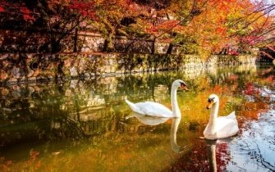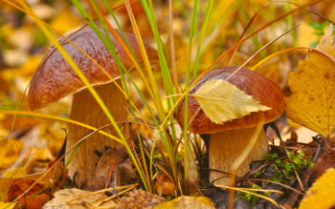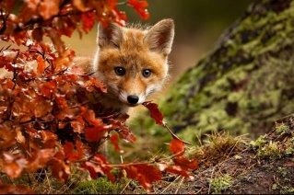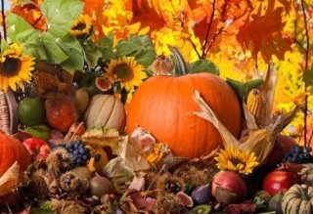

-А якого кольору ви бачили осінні квіти на нашій шкільній клумбі? (Відповіді дітей)
Групова робота.
- Подивіться на нашій дошці також є велика галявина. Давайте і ми посадимо осінні квіти на нашу клумбу.
(На окремій парті лежать шаблони осінніх квітів, діти по черзі обирають собі квітку і саджають її на галявину)

- Подивіться, яка яскрава клумба у нас вийшла. Не дивлячись на те, що восени буває похмура погода, часто йде дощ, небо вкривається сірими хмарами, а квіти квітнуть і радують нас своїми яскравими кольорами.

- А зараз я пропоную вам заплющити очі і ми з вами поринемо в осінній ліс. (Звучить музика, діти потрапляють до осіннього лісу)
Чарівник прийшов у ліс,
Фарби, пензлика приніс.
У діброві та садочку
Стали жовтими листочки. 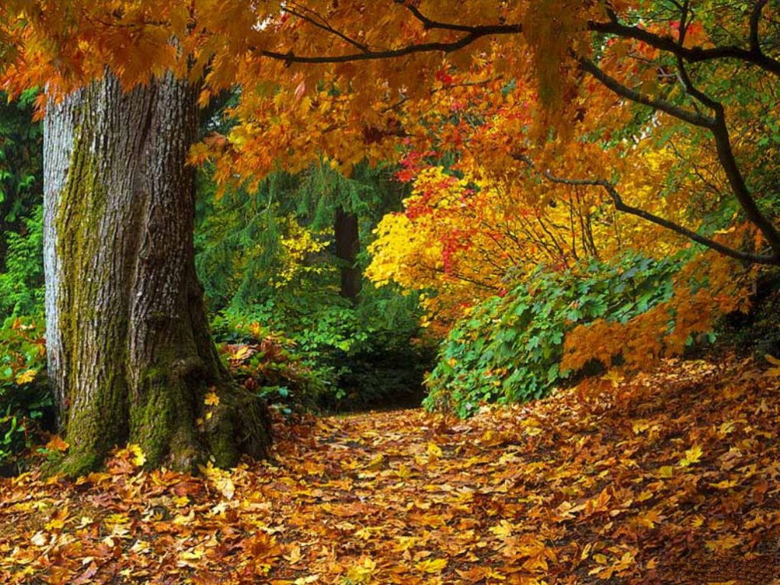
-Діти, ми з вами потрапили до осіннього лісу. Скажіть, а як називаються осінні місяці? (Відповіді дітей)
-А чому на вашу думку другий місяць назвали жовтень? (Відповіді дітей)
-А як називається третій місяць осені? (Відповіді дітей)
Ознайомлення учнів з осінніми явищами в природі.
- Слухання вірша Л. Талалай «Осіннє листя»
Настала осінь. Холодом повіяло навкруг.
Все більш береться золотом
Зелений ліс та луг.
Від вітру коливаються пожовклі дерева.
А листя з них зривається
І пісеньку співа:
Веселі танцюристи ми
Кружляєм в висоті,-
Листки, листочки, листики червоні й золоті.
Зриваємось ми зграями
З топольок та беріз,
Злітаємо, кружляємо і падаємо вниз.
-Як називається явище, коли опадає листя? (Листопад, падолист)
2) Пояснення вчителя.
- Зниження температури повітря восени позначається на житті рослин. Одним з найцікавіших осінніх явищ є листопад. Що його спричиняє? Насамперед те, що косе сонячне проміння менше нагріває повітря і поверхню ґрунту, а отже, воду, що є в ґрунті. Вода, температура якої стає нижчою, ніж улітку, не може надійти через коріння до всієї рослини. Тоді дерево або кущ, захищаючись від надмірного випаровування крізь листя, починає поступово скидати його. Скидаючи листя, дерева, крім того, оберігають себе від механічних пошкоджень під масою снігу. Часто можна бачити, як узимку ламаються від снігу досить великі гілки дерев. Хвойні рослини легко переносять тимчасову нестачу води, що надходить до коріння з ґрунту. Їхня хвоя випаровує значно менше води, ніж листя листяних дерев.
( Перегляд фільму «Чому жовтіє та опадає листя» -
https: // www.youtub.com /watch?v=IV9tFcSV8I )
Хвилинка відпочинку. Гра «Осінній дощ»
Діти утворюють коло, слухають правила гри та кілька разів грають відповідно до них.
- На вулиці піднявся вітер. (Потирання долонь одна об одну)
- Починає накрапати дощ. (Клацання пальцями)
- Дощ посилюється. (Почергове плескання долонями по плечах)
- Починається справжня злива. (Плескання по стегнах)
- А ось і град та справжня буря. (Тупотіння ногами)
- Дощ ущухає. (Діти заспокоюються)
Формування понять «Дерева», «Кущі», «Трави»
-Діти, а в нашому лісі ростуть і дерева, і кущі, і різні травинки. Скажіть, а за якими ознаками, ми можемо їх розпізнати? (Припущення дітей)
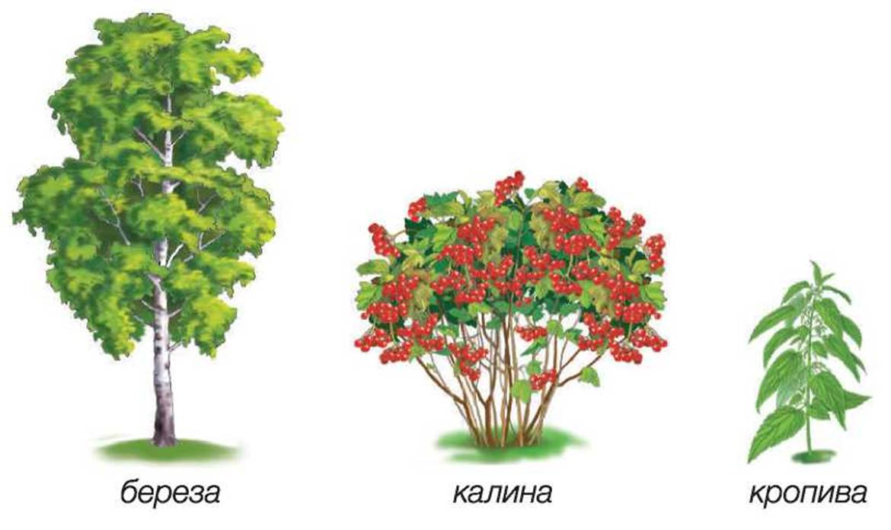
- Розгляньте фото. Які рослини на них зображені?
- Чим відрізняється береза від калини та від кропиви?
- Чи можна назвати їх природними об'єктами? Чому?
Пояснення вчителя. Дерева мають один міцний стовбур, кущі – декілька тонких здерев'янілих стебел, трав'янисті рослини – тонке соковите стебло.
Формування математичних знань
Дидактична вправа «З'єднай цифру з відповідним малюнком»
Учитель показує картку з цифрою, а учні викладають на партах відповідну кількість листочків, а потім, навпаки, учитель показує кількість листочків, а учні повинні викласти картку з відповідною цифрою.
Робота в групах «Розподіл множини об'єктів на підмножини»
- Розподіліть множину об'єктів за однією спільною ознакою. Поясніть свій вибір.
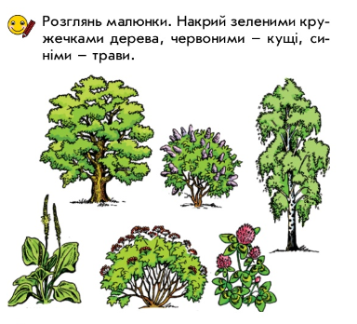

Дослідницька діяльність у групах «Розпізнай рослину за листком і плодом» (Використання гербарію)
(Дітям на кожну групу роздається група листочків таких дерев як: дуб, клен, каштан, горіх та їхні плоди: жолуді, крилатки, каштани, горіхи.
- А зараз, діти, спробуйте правильно розподілити листочки дерев з їх плодами.
Малювання листочків прикладанням.
Пояснення техніки малювання.
Беремо листочки дерева, наносимо з боку прожилок гуаш і «відбивайте» їх на аркуші паперу.

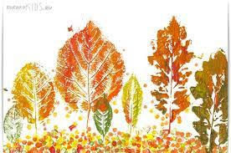
Підбиття підсумків. Рефлексія.
-Чи справдилися ваші очікування?
-Про що дізналися? Що дослідили?
- З яким настроєм завершуєте урок?

